A MADEIRA E SUA UTILIZAÇÃO NA CONSTRUÇÃO CIVIL

LUANA MONTEIRO RODRIGUES

Desenvolvido como atividade complementar para a disciplina de
Estruturas metálicas e madeira
05 de Junho de 2018–Juazeiro do Norte, CE

RESUMO: Este artigo apresenta uma breve revisão bibliográfica sobre as propriedades físicas e mecânicas das madeiras, propriedades essas indispensáveis para assegurar segundo a NBR 7190 que uma madeira seja utilizada como elemento estrutural. Como apresentado neste artigo, a NBR 7190 proporciona um embasamento teórico e legal qualificando a duração, o comportamento e principalmente a segurança associada às estruturas de madeira. Conhecer as propriedades físicas e mecânicas da madeira é de suma importância para escolha mais eficaz de acordo com suas aptidões naturais da espécie que será empregada em uma determinada função. As vantagens e desvantagens do uso da madeira como elemento estrutural na construção civil, também foram evidenciados neste trabalho. Tendo a segurança de utilizar a madeira estrutural na construção de edifícios, foram mostradas algumas edificações atuais que utilizaram da madeira de forma estrutural. Visto as vantagens e desvantagens do uso da madeira, ficam evidente os quão benefícios seu uso trás para a obra como também para o meio ambiente.
PALAVRAS-CHAVE: Propriedades físicas e mecânicas, Estruturas de madeira, Vantagens e desvantagens.
THE WOOD AND ITS USE IN CONSTRUCTION
ABSTRACT: This article presents a brief bibliographical review of the physical and mechanical properties of the timbers, properties these indispensable to ensure according to NBR 7190 that a wood is used as a structural element. As presented in this article, NBR 7190 provides a theoretical and legal foundation, which qualifies the duration, behavior and especially the safety associated with wood structures. Knowing the physical and mechanical properties of Madeira is of paramount importance to choose more effective according to their natural aptitudes of the species that will be employed in a certain function. The advantages and disadvantages of the use of wood as a structural element in civil construction, were also evidenced in this work. Having the safety of using structural timber in building buildings, some modern buildings have been shown that have used wood in a structural way. Seen the advantages and disadvantages of the use of wood, they are evident how much benefits their use behind for the work as well as for the environment
KEY-WORDS: Physical and mechanical properties, wood structures, advantages and disadvantages.

INTRODUÇÃO
Com a variedade de produtos de madeira e suas respectivas utilizações na construção civil, a madeira atualmente é um dos materiais mais usados, porém é preciso que sejam avaliados e previstos com eficiência o ciclo de vida e o desempenho das estruturas em madeira. Hoje essa variedade de materiais provenientes da madeira apresenta novos produtos que processados proporcionam diversas características convenientes em relação a sua forma, dimensão, aspectos e principalmente características físicas e mecânicas.
Várias pesquisas são realizadas frequentemente sobre a madeira e estas atestam a eficácia do seu uso na construção civil. O avanço tecnológico no campo da ciência dos materiais proporciona um embasamento teórico e legal qualificando a duração, o comportamento e principalmente a segurança associada às estruturas de madeira.
Segundo Correia (2009), não é só por suas propriedades mecânicas e físicas que a madeira que se torna um eficiente material estrutural, mas também por se tratar de um material sustentável em relação as fases do ciclo de vida de uma estrutura.
Por ser um recurso natural, apesar de amplamente disponível, sua extração deve ser feita de maneira responsável, sendo necessária uma gestão para melhor organizar a produção deste material, desde a extração até sua utilização.
Correia (2009) afirma que:
Em suma, a madeira é um material estrutural durável e de grande apelo arquitetônico. Oferece possibilidades ilimitadas, e a curto prazo promete tornar-se um material estrutural desafiador. É um material fácil de utilizar, possui um equilíbrio ecológico bastante positivo e tem uma resistência comparável com o betão armado e o aço. É um material inflamável, mas cuja resistência ao fogo é plenamente calculável. O maior esforço, contudo, é requerido, na expansão deste como material estrutural, na comunidade técnica.
O referido artigo tem como finalidade evidenciar as propriedades físicas e mecânicas das madeiras, expondo quais as vantagens e desvantagens do seu uso como elemento estrutural na construção civil e apresentar alguns exemplos de edificações que utilizaram a madeira com tal função.

A MADEIRA E SUA FUNÇÃO ESRUTURAL
Os materiais antes de serem utilizados na construção civil devem ter suas características inspecionadas e avaliadas de acordo com as especificações e normas, para evitar problemas futuros. Isso deve acontecer exatamente com a madeira para que a mesma apresente um bom desempenho para determinado uso, seja estrutural ou não.
Segundo Correia (2009), utilizada em inúmeros sistemas estruturais o que a solicita em diversos esforços, a madeira é um material que suporta bem a esforços de compressão e de tração, e consequentemente, também apresenta um bom desempenho à flexão, possibilitando assim sua utilização como elemento estrutural mais comumente em, mormente vigas, pilares, asnas, grelhas, sendo ainda utilizado como cofragem.
Correia (2009) diz que: “Há um número razoável de características inerentes à madeira que fazem com que esta seja um material ideal para utilizar na construção civil. Isso inclui o elevado ratio resistência/peso específico, a sua durabilidade e o isolamento térmico e acústico que proporciona”.
Conhecer bem as propriedades físicas e mecânicas de uma determinada madeira a ser utilizada estruturalmente é de suma importância, pois o seu desempenho e sua resistência estão diretamente ligados a boa performance de suas propriedades.

PROPRIEDADES FISICAS DA MADEIRA
Em relação às características físicas da madeira, essas apresentam uma grande variação entre espécies de valores numéricos obtidos em laboratório, isso se dá devido a alguns fatores. Szücs et al (2016) relaciona esses fatores que influenciam nessas características:
- Espécie da árvore;
- O solo e o clima da região de origem da árvore;
- Fisiologia da árvore;
- Anatomia do tecido lenhoso;
- Variação da composição química.
Todas as características físicas da madeira são importantes para seu bom desempenho, porém Correia (2009) destaca e comenta entre essas características as mais importantes que devem ser conhecidas:

- Umidade - A madeira é um material higroscópico, isto é, tem a característica de absorver umidade até alcançar o equilíbrio com o ambiente em que se encontra. Esta variação de umidade interna da madeira vai impor-se como um dos fatores mais relevantes no seu comportamento, provocando alterações nas suas propriedades físicas e mecânicas, tanto maior quanto menor for o seu conteúdo de água.
Segundo a NBR 7190 (1997) a umidade da madeira é dada pela expressão:
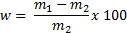
Onde 1 m é a massa úmida, 2 m é a massa seca e wé a umidade (%).
Segundo com Szücs et al (2016), as madeiras brasileiras apresentam umidade em torno de 25%. Porém, de acordo com a NBR 7190 (1997) para fins de aplicação estrutural da madeira e para classificação de espécies, a umidade deve ser de 12% para referência para a realização de ensaios e valores de resistência nos cálculos.
- Densidade – é uma das principais propriedades da madeira, esta condiciona a maioria das propriedades mecânicas, e possui uma correlação bastante consistente com a resistência mecânica, ou seja, normalmente madeiras mais pesadas são mais resistentes. Essa propriedade é fortemente influenciada pelo teor de umidade que a madeira possui, e é uma medida do peso da madeira por unidade de volume.
A NBR 7190 (1997) apresenta duas definições a serem consideradas em estruturas de madeira: a densidade básica – que é determinada pelo quociente da massa seca pelo volume saturado e a densidade aparente – definida entre a relação da massa e do volume da madeira para uma umidade de 12% .
- Retratibilidade – é a propriedade que se altera as dimensões da madeira a medida que o teor de umidade se modifica, quando o teor de umidade é reduzido a madeira reduz sua dimensão, podendo ocorre também o processo inverso, onde a madeira sofre um inchamento quando submetida a condições de alta umidade.
Segundo Szücs et al (2016), “a madeira apresenta comportamentos diferentes de acordo com a direção em relação às fibras e aos anéis de crescimento. Assim, a retração ocorre em porcentagens diferentes nas direções tangencial, radial e longitudinal”.
- Resistência ao fogo–por conta da presença de elementos como o carbono, oxigênio e o hidrogênio fornecido pela celulose e lenhina, a madeira se torna um material combustível podendo apresentar baixa resistência. Entretanto para uso estrutural se bem dimensionada, a madeira apresenta desempenho superior à de outros materiais estruturais quando submetida a altas temperaturas e/ou ao fogo.
Szücs et al (2016) afirma que:
Uma peça de madeira exposta ao fogo torna-se um combustível para a propagação das chamas, porém, após alguns minutos, uma camada mais externa da madeira se carboniza tornando-se um isolante térmico, que retém o calor, auxiliando, assim, na contenção do incêndio, evitando que toda a peça seja destruída.
- Durabilidade natural – com relação ao ataque de agentes biológicos, a durabilidade natural da madeira depende muito da espécie e de suas características anatômicas, ou seja, as diferentes espécies de madeira apresentam alta ou baixa resistência a esses ataques.
Correia (2009) diz que: “A baixa durabilidade natural de algumas espécies pode ser compensada por um tratamento preservativo adequado às peças, alcançando-se assim melhores níveis de durabilidade, próximos dos apresentados pelas espécies naturalmente resistentes”.
- Resistência química– Segundo Szücs et al (2016), a resistência da madeira é boa em relação a ataques químicos, podendo sofre danos devido ao ataque de ácidos ou bases muito fortes. Quando submetidas ao ataque de bases, resulta no aparecimento de manchas esbranquiçadas decorrentes da ação sobre a lignina e a hemicelulose da madeira. O ataque dos ácidos causa uma redução no seu peso e na sua resistência.

PROPRIEDADES MECÂNICAS DA MADEIRA
Conhecer as propriedades mecânicas da madeira é de suma importância para escolha mais eficaz de acordo com suas aptidões naturais da espécie que será empregada em uma determinada função. Claro que outras características como sua durabilidade natural devem ser levadas em consideração nessa escolha, principalmente se a mesma for ficar exposta ao ar.
A NBR 7190:1997 determina para caracterização completa da resistência da madeira para utilização como elemento estrutural as propriedades que devem ser conhecidas. Correia (2009) expõe essas propriedades comentando sobre cada uma delas.
- Resistência a compressão paralelas as fibras – é dada pela máxima tensão de compressão que pode atuar em um corpo de prova com seção transversal quadrada de 5,0 cm de lado e 15,0 cm de comprimento ensaiado com duração total entre 3 e 8 minutos. A madeira quando solicitada à compressão na direção das fibras, revela valores de resistência que variam entre 16 a 34 MPa. A resistência dos elementos estruturais de madeira à compressão axial está intrinsecamente ligada aos seguintes fatores: Teor em água – atinge-se o valor máximo de resistência à compressão quando a madeira está sob o estado anidro, e mínimo, quando supera o ponto de saturação de 30% de umidade; Massa volúmica– quanto maior for esta grandeza, maior será o valor de resistência à compressão axial; Defeitos – pouca influência nos valores obtidos para esta grandeza.
- Tração paralela as fibras – é dada pela máxima tensão de tração que pode atuar em um corpo de prova com seção transversal uniforme de área A e comprimento não menor que 8 A, com extremidades mais resistentes que o trecho central e com concordâncias que garantam a ruptura no trecho central ensaiado com duração total entre 3 e 8 minutos.
- Compressão normal as fibras – depende da distribuição da carga no elemento, e pode ser traduzida pela sua resistência ao esmagamento, sendo função da massa volúmica do material. A resistência à compressão normal às fibras é o valor determinado pela deformação específica residual de 2‰.
- Tração normal as fibras – A resistência à tração na direção perpendicular às fibras é muito reduzida, 25 a 50 vezes menor que na direção paralela. O valor característico da resistência à tração perpendicular à direção das fibras é de 0,3 a 0,9 Mpa. Essa resistência é dada pela máxima tensão de tração que pode atuar em um corpo de prova alongado com trecho central de seção transversal uniforme de área A e comprimento não menor que 2,5A, com extremidades mais resistentes que o trecho central e com concordâncias que garantam a ruptura no trecho central.
- Cisalhamento – A resistência ao cisalhamento paralelo às fibras da madeira (fwv,₀ ou fv₀) é dada pela máxima tensão de cisalhamento que pode atuar na seção crítica de um corpo deprova prismático.
- Embutimento – Os esforços resistentes e a solicitação de compressão de pinos embutidos em orifícios da madeira são determinados por ensaio específico de embutimento. A resistência de embutimento é definida pela razão entre a força Fe que causa a deformação específica residual de 2‰ e a área de embutimento do pino Ae= td.
- Fendilhamento – A resistência ao fendilhamento é um valor convencional, dependente da forma e das distâncias entre os lados do corpo-de-prova. A resistência ao fendilhamento paralelo às fibras da madeira é dada pela máxima tensão que pode atuar no corpo-de-prova de madeira.
- Flexão – A rigidez da madeira à flexão é caracterizada pelo módulo de elasticidade determinado no trecho linear do diagrama carga x deslocamento. A resistência da madeira à flexão é um valor convencional, dado pela máxima tensão que pode atuar em um corpo de prova no ensaio de flexão simples, calculado com a hipótese de a madeira ser um material elástico.

VANTAGENS E DESVANTAGENS DO USO DA MADEIRA
Se utilizadas com consciência ambiental e seguindo todas as normas que regem o uso da madeira, as estruturas feitas com esse material são práticas, belas, duráveis e confiáveis. Sabe-se que as diferentes espécies possuem propriedades diferentes com funcionalidades diferentes, sendo assim é preciso conhecê-las para fazer a melhor escolha da madeira. Porém independente de qual espécie que se escolha, a madeira possui vantagens e desvantagens que serão mostradas a seguir:

- Vantagens:
  - Excelente Isolante - o isolamento térmico e acústico é um ponto importante que auxilia na redução da energia usada no aquecimento e climatização de edifícios. A madeira é uma excelente opção para esse tipo de função, pois é um isolante natural que pode reduzir a quantidade de energia necessária na climatização de espaços especialmente quando usada em janelas, portas e pavimentos. Apresenta boas condições naturais de isolamento térmico e absorção acústica.
  - Segurança - A madeira não oxida, já uma grande vantagem em relação a segurança das estruturas. Quando utilizada como estrutura de um edifício, funciona como um elemento pré-moldado, de fácil montagem, leve e macio, que não passa por processos fabris que determinem sua resistência. O que determina a sua resistência é apenas a sua espécie.
  - Renovável – há milhares de anos que se utiliza da madeira como matéria-prima. No entanto este recurso continua disponível para tal uso. Usada de maneira responsável e consciente e seguindo todas as normas para não comprometer os recursos naturais, a madeira vai continuar a estar disponível.
  - Boa resistência ao fogo – por conta da presença de elementos como o carbono, oxigênio e o hidrogênio fornecido pela celulose e lenhina, a madeira se torna um material combustível podendo apresentar baixa resistência. Entretanto para uso estrutural se bem dimensionada, a madeira apresenta desempenho superior à de outros materiais estruturais quando submetida a altas temperaturas e/ou ao fogo.
  - Produto Natural - a madeira é um produto de origem natural e renovável, cujo processo produtivo em relação a outros produtos industrializados, exige baixo consumo energético e respeita a natureza. Constitui um dos escassos materiais de construção de origem natural, o que à partida lhe proporciona uma série de vantagens em relação aos demais. A madeira de uso corrente não é tóxica, não liberta odores ou vapores de origem química, sendo, portanto segura ao toque e manejo. Ao contrário de outras matérias-primas a madeira quando envelhece ou deixa de desempenhar a sua função estrutural, não constitui qualquer perigo para o meio ambiente, já que é facilmente reconvertida.
  - Fácil de Trabalhar - trata-se de uma matéria-prima muito versátil que pode ser usada de forma muito variada e que cumpre com certas e determinadas especificações, de acordo com o tipo de aplicação pretendida. Permite ligações e emendas fáceis de executar.
  - Boa resistência mecânica - a madeira é um material que suporta bem a esforços de compressão e de tração, e consequentemente, também apresenta um bom desempenho à flexão, possibilitando assim sua utilização como elemento estrutural.

- Desvantagens:
  - Variabilidade dimensional - é um material fundamentalmente heterogêneo e anisotrópico. Já utilizada na construção mesmo depois de transformada, a madeira é muito sensível ao ambiente, podendo haver retratibilidade, variando assim suas dimensões de acordo com a variação de umidade.
  - Vulnerabilidade a agentes externos – Segundo Szücs et al (2016), a resistência da madeira é boa em relação a ataques químicos, podendo sofre danos devido ao ataque de ácidos ou bases muito fortes. Quando submetidas ao ataque de bases, resulta no aparecimento de manchas esbranquiçadas decorrentes da ação sobre a lignina e a hemicelulose da madeira. O ataque dos ácidos causa uma redução no seu peso e na sua resistência
  - Dimensões limitadas: formas alongadas, de secção transversal reduzida.
EDIFICÍOS EM MADEIRA
Cada vez mais se constrói edificações com a utilização da madeira como elemento estrutural, seu uso tem se mostrado vantajoso devido à durabilidade, à segurança, à manutenção e à economia de energia. Segue abaixo algumas construções que utilizaram a madeira como principal elemento construtivo.
- Prédio Puukuokka – A construção é um dos primeiros exemplos do mundo de prédios feito com madeira laminada pré-fabricada. O escritório de arquitetura responsável pelo projeto foi o OOPEAA, o qual recebeu em 2015 o prêmio Finlandia Prize for Architecture.pela construção do mesmo. O projeto arquitetônico de apartamentos residenciais conta com oito andares e foi construído com módulos pré-fabricados de madeira laminada. Esses módulos leves formam a estrutura principal da construção.

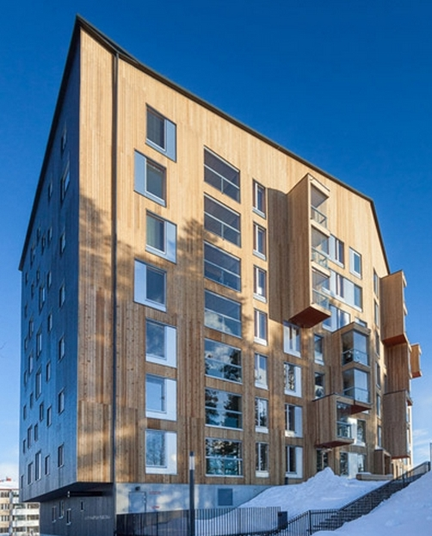
Figura 01: Prédio Puukuokka.
Fonte: Instituto Bramante de Arquitetura e design.

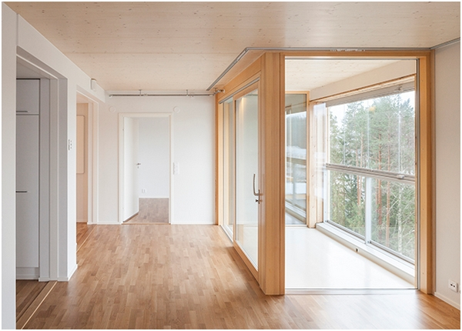
Figura 02: Interior do Prédio Puukuokka.
Fonte: Instituto Bramante de Arquitetura e design.

- Brock Commons – O dormitório construído para estudantes da University of British Columbia do Canadá, tem 18 andares, 53 metros de altura e capacidade para alojar 404 pessoas. A residência foi desenhada pela Acton Ostry Architects em Vancouver, começou a ser construída em 2015 com um design simples, custo eficiente e amiga do ambiente, pois feita, quase, inteiramente de madeira de reflorestamento.

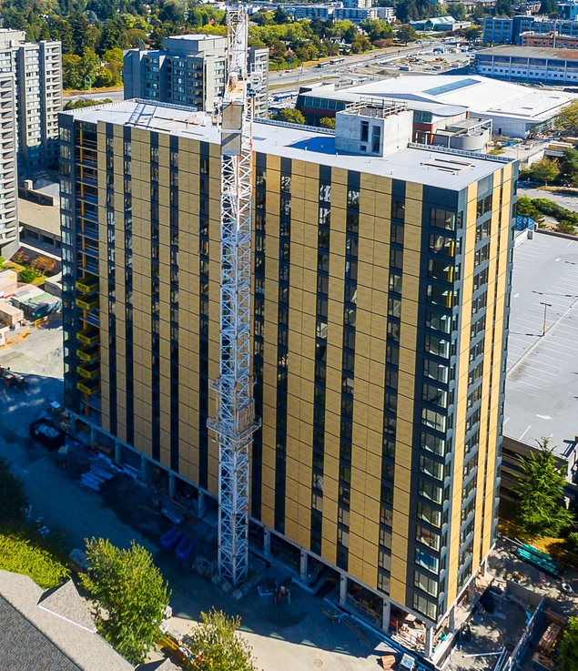
Figura 03: Dormitório Brock Commons.
Fonte: Massa Cinzenta
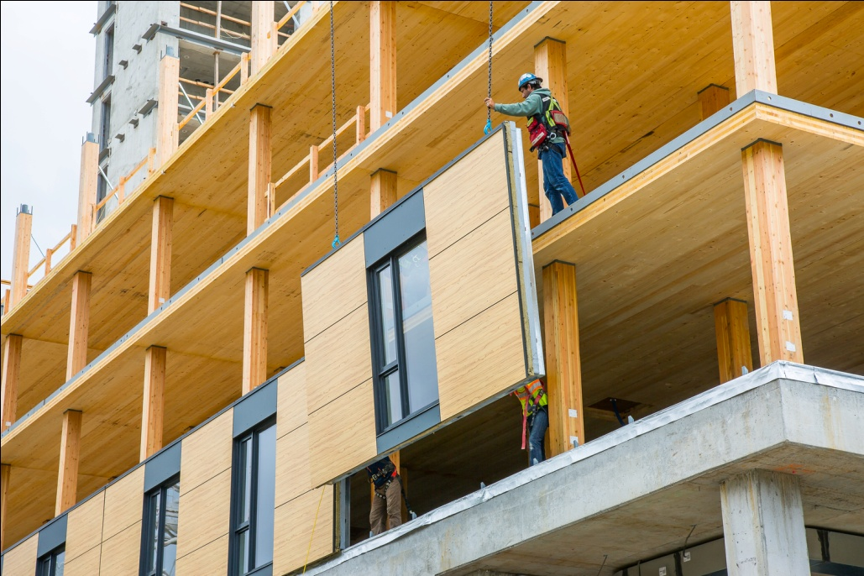
Figura 04: Construção do dormitório Brock Commons.
Fonte: Massa Cinzenta

- Tree Tower Toronto - O projeto Tree Tower Toronto, do escritório de arquitetura Penda, será construído em Toronto e terá estrutura em madeira e amplos terraços para hortas, árvores e plantas, terá 18 andares, 62 metros de altura e mais de 5 mil m² de área. Os painéis CLT pré-fabricados serão montados à distância e instalados no local por gruas assim que a fundação e o núcleo básico estejam prontos. Este método de construção permitirá que o edifício seja construído de forma mais rápida, silenciosa e com menos resíduos do que as técnicas tradicionais de construção.

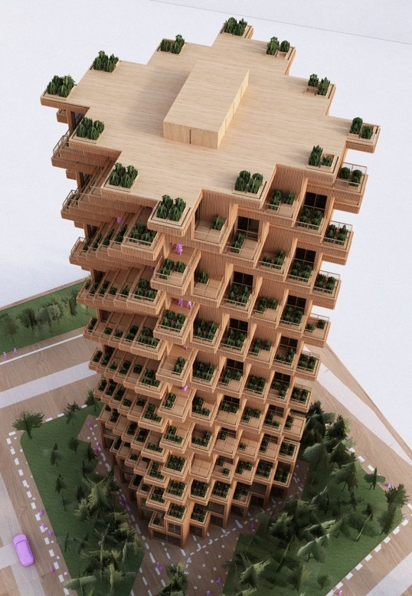
Figura 05: Vista do projeto do Tree Tower Toronto.
Fonte: ArchDaily.

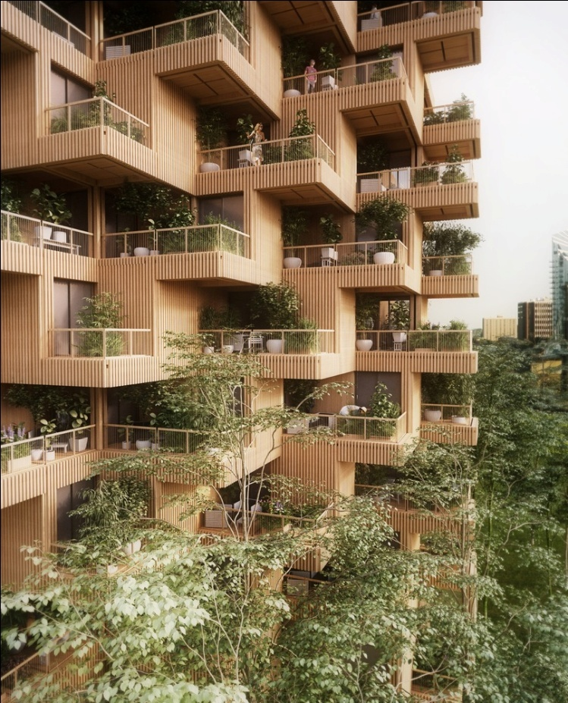
Figura 06: Vista aproximada do projeto do Tree Tower Toronto.
Fonte: ArchDaily.

CONSIDERAÇÕES FINAIS
Alguns inconvenientes em uma determinada época fizeram com que a madeira fosse ultrapassada pelo aço. No entanto com o aperfeiçoamento dos processos permitiu-se que esses inconvenientes que traziam pontos negativos a madeira fossem anulados, principalmente quando se refere a mesma no seu estado natural.
A escolha por estruturas de madeira, bem como a madeira a ser utilizada, deve ser avaliada e projetada tendo conhecimento acima de tudo das propriedades físicas e mecânicas da espécie escolhida.
Por ser um material natural e renovável, a madeira favorece em relação as preocupações ambientais, como também de economia de energia, visto que para seu processamento exige baixo consumo energético.
De maneira geral, como pode ser visto pelo artigo acima, a madeira hoje é uma excelente opção para ser usada como elemento estrutural, pois além de deixar a edificação mais bela e trazer inúmeros benefícios para o meio ambiente, garantem se usada seguindo as normas que regem o uso desse material, segurança, durabilidade, isolamento térmico e acústico, entre outros.

REFERÊNCIAS

ASSOCIAÇÃO BRASILEIRA DE NORMAS TÉCNICAS. NBR 7190: Projeto de estruturas de madeira. Rio de Janeiro: ABNT, 1997.

CORREIA, EMANUEL ANDRÉ SOARES. ANÁLISE E DIMENSIONAMENTO DE ESTRUTURAS DE MADEIRA. 2009. 163 p. Relatório de Projeto submetido para satisfação parcial dos requisitos do grau de Mestre em Engenharia Civil (especialização em estruturas) - Faculdade de Engenharia da Universidade do Porto, Porto - Portugal, 2009.

Instituto Bramante de Arquitetura e design: Noticias, Tendências e Novidades da Engenharia, Arquitetura e Design de interiores. Disponível em: https://www.institutobramante.com.br/o-predio-de-madeira-mais-alto-da-finlandia-vence-o-finlandia-prize-for-architecture-2015/ . Acesso em: 05 jun. 2018.

NENNEWITZ, Ingo et al. Manual de tecnologia da madeira. 2. ed. São Paulo: Blucher, 2012.

Portal da Madeira: Uso de Madeira - Vantagens e Desvantagens. Disponível em: http://portaldamadeira.blogspot.com/2008/12/vantagens-e-desvantagens.html. Acesso em: 05 jun. 2018.

REBELLO, Yopanan Conrado Pereira. Estruturas de aço, concreto e madeira. São Paulo: Zigurate, 2005.

SZÜCS, Carlos Alberto et al. ESTRUTURAS DE MADEIRA. 5. ed. Florianópolis: Universidade Federal de Santa Catarina. 2016. 213 p.

